【项目13】 社会财富分配问题模拟

一个财富分配游戏：

房间里有100个人，每人都有100元钱，他们在玩一个游戏。每轮游戏中，每个人都要拿出一元钱随机给另一个人，最后这100个人的财富分布是怎样的？

研究问题：

1、财富分配模型

模型假设：

① 每个人初始基金100元

② 从18岁到65岁，每天玩一次，简化运算按照一共玩17000轮

③ 每天拿出一元钱，并且随机分配给另一个人

④ 当某人的财富值降到0元时，他在该轮无需拿出1元钱给别人，但仍然有机会得到别人给出的钱

要求：

① 构建模型模拟（这里需要跑17000轮）

② 绘制柱状图，查看该轮财富情况

** 横轴标签代表一个玩家的编号，柱子的高低变动反映该玩家财富值的变化

** 制图分两个情况绘制：不排序绘制、每轮按照财富值排序绘制

** 前100轮，按照每10轮绘制一次柱状图，查看财富变化情况

** 100至1000轮，按照每100轮绘制一次柱状图，查看财富变化情况

** 1000至17000轮，按照每400轮绘制一次柱状图，查看财富变化情况

③ 查看最后财富分配数据是什么分布？

④ 最富有的人相比于初始财富，翻了多少倍？

⑤ 10%的人掌握着多少的财富？30%的人掌握着多少的财富？又有百分之多少人财富缩水至100元以下了？

提示：

① 首先，模拟第一轮游戏分配，不考虑某人财富值降到0元的情况

② 其次，仍然模拟第一轮游戏分配，但考虑某人的财富值降到0元时的情况

③ 构建模型

④ 运行模型，先试运行100条/1000条，再运行17000

⑤ 制图

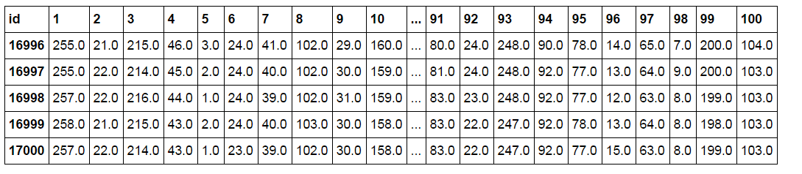

结论1

最后一轮中，最富有的人财富值为365元，相比于初始财富，翻了3.65倍

10%的人掌握着28%的财富，20%的人掌握着51%的财富？

60%的人财富缩水至100元以下了？

2、在允许借贷情况下，研究以下问题

和初始模型的区别：

允许借贷意味着可以找亲友、银行、投资人借贷 → 资产为负时，仍然参与游戏

要求：

① 构建模型模拟，再次模拟财富分配情况

** 最富有的人相比于初始财富，翻了多少倍？

** 10%的人掌握着多少的财富？30%的人掌握着多少的财富？又有百分之多少人财富缩水至100元以下了？

② 绘制柱状图，查看该轮财富情况

** 横轴标签代表一个玩家的编号，柱子的高低变动反映该玩家财富值的变化

** 这里只需要每轮按照财富值排序绘制

** 前100轮，按照每10轮绘制一次柱状图，查看财富变化情况

** 100至1000轮，按照每100轮绘制一次柱状图，查看财富变化情况

** 1000至17000轮，按照每400轮绘制一次柱状图，查看财富变化情况

③ 游戏次数与财富分布的标准差的情况，绘图来表示

** 这里用允许借贷情况下模拟的结果

** 横坐标为游戏次数（总共17000次），纵坐标为财富分配标准差

** 绘制折线图

④ 玩家从18岁开始，在经过17年后为35岁，这个期间共进行游戏6200次左右，则此刻查看财富情况，将财富值为负的标记成“破产”，通过图表研究

该类玩家在今后的游戏中能否成功“逆袭”（财富值从负到正为逆袭）、

** 这里绘制柱状图 → 6200至17000轮，按照每500轮绘制一次柱状图

提示：

1. 该模型只需要将初始模型中，“财富小于零时无需拿钱给别人”的条件删掉即可
2. 最后绘制柱状图时，需要将负债的玩家标红，这里可以通过截取dataframe之后，给与color字段来设置颜色

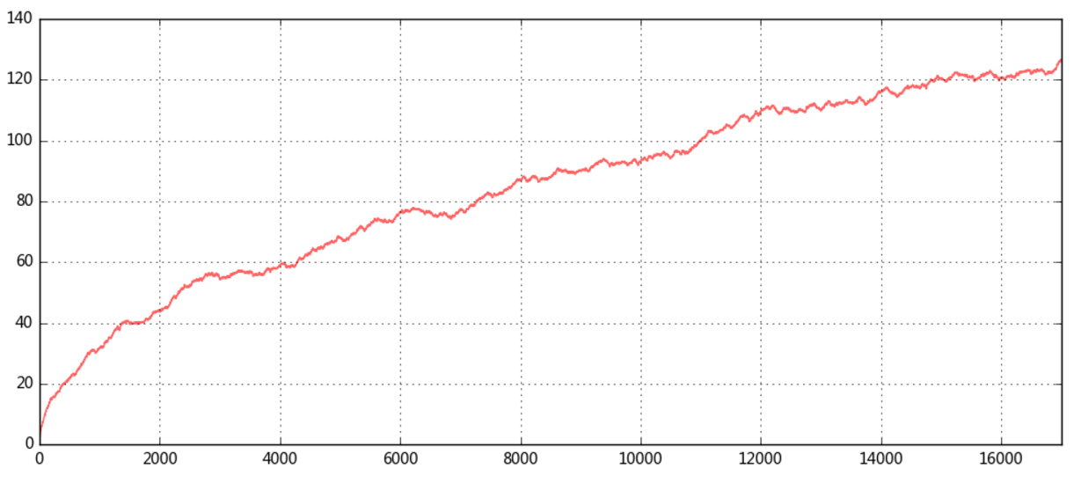

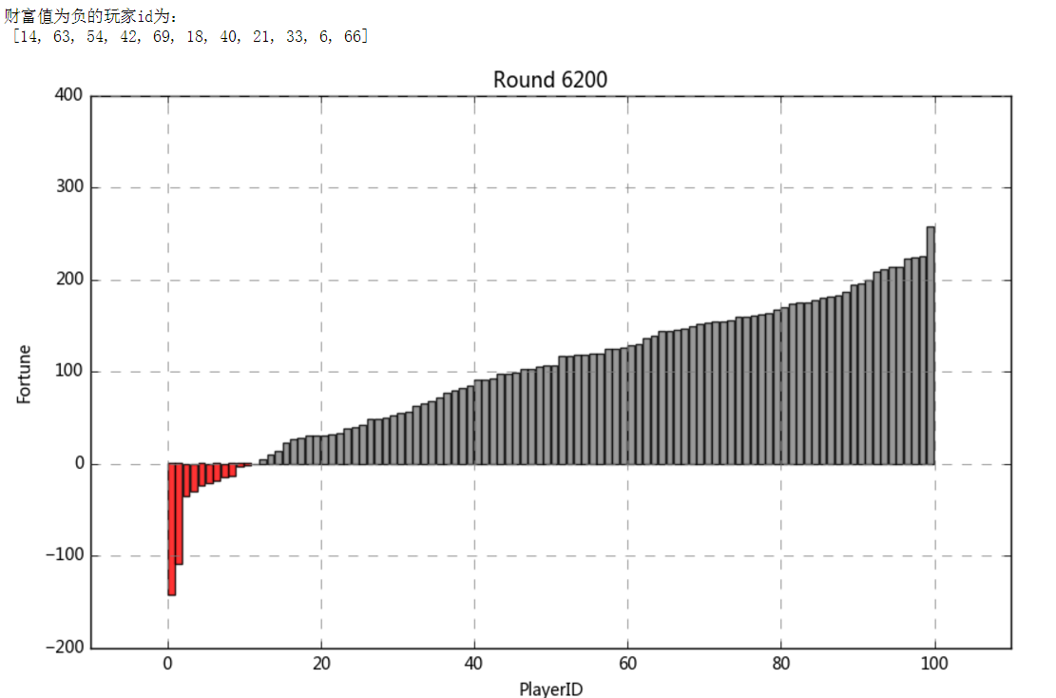

结论2

最后一轮中，最富有的人财富值为458元，相比于初始财富，翻了4.58倍

10%的人掌握着33%的财富，20%的人掌握着59%的财富？

50%的人财富缩水至100元以下了？

游戏早期前2000轮的标准差变动最为激烈；

而在6000-6500轮游戏后，标准差的变化趋于平缓，但仍在上升；

按照我们设定的游戏与人生的对应规则，这时玩家年龄为35岁

3、努力的人生会更好吗？

模型假设：

① 每个人初始基金仍为100元

② 一共玩17000轮

③ 每天拿出一元钱，并且随机分配给另一个人

④ 有10个人加倍努力，从而获得了1%的竞争优势

⑤ 允许借贷

允许借贷意味着可以找亲友、银行、投资人借贷 → 资产为负时，仍然参与游戏

要求：

① 构建模型模拟，再次模拟财富分配情况

② 努力的人，最后是否富有？

③ 绘制柱状图，查看该轮财富情况

** 横轴标签代表一个玩家的编号，柱子的高低变动反映该玩家财富值的变化

** 这里只需要每轮按照财富值排序绘制

** 前100轮，按照每10轮绘制一次柱状图，查看财富变化情况

** 100至1000轮，按照每100轮绘制一次柱状图，查看财富变化情况

** 1000至17000轮，按照每400轮绘制一次柱状图，查看财富变化情况

提示：

1. 这里设置的10个人id分别为：[1,11,21,31,41,51,61,71,81,91]
2. np.random.choice(person_n, p =[...]) → 这里通过设置p来修改概率：努力的10人概率为0.0101，其他人概率为（0.899/90）

结论5

社会财富的总体分布形态没有什么变化

10位努力玩家中多位都进入了富人top20！